Муниципальное бюджетное
общеобразовательное учреждение
«Средняя общеобразовательная школаим.Дж.Х.Яндиевас. Дачное»
МО- Пригородный район
РСО- Алания

Анализ воспитательной работы за 2020-2021 учебный год
Воспитание в школе рассматривается как равноценный компонент образования наравне с изучением основ наук и предполагает единство процесса во всех сферах - как в обучении, так и во внеурочной деятельности .
Воспитательная система - это, прежде всего, развивающая система. В процессе работы постоянно конкретизируются цели воспитания на основе ориентировочных моделей выпускников начальной, средней и старшей ступеней.
Личностно-ориентированный характер образования предполагает реализацию воспитательных задач на каждом учебном занятии, создание воспитывающей среды во внеурочное время, построение внеклассной работы, нацеленной на духовное развитие личности каждого ребенка. Таким образом, основными подходами к организации воспитательного процесса будет считаться системно-деятельностный и личностно-ориентированный подход.
Воспитание рассматривается как неотъемлемая часть образовательного процесса, направленная на создание условий:
- для становления системы жизненных смыслов и ценностей растущего человека;
- для включения подрастающего поколения в пространство культуры;
- для осмысления ребенком цели своей жизни в соответствии с возможными путями развития;

Цель воспитательной работы школы:
Создание условий для формирования конкурентоспособной личности, с высоким уровнем самоконтроля и самосовершенствования, ориентированной на творческое развитие.
Задачи воспитательной работы:
- Работа по повышению научно-теоретического уровня педагогического коллектива в области воспитания детей.
- Повысить роль ученического самоуправления в жизнедеятельности школы и класса, развивать у ребят самостоятельность, инициативу, ответственное отношение к делу.
- Продолжить обновлять и развивать систему работы по охране здоровья учащихся. Создавать условия для сохранения и укрепления здоровья учащихся, для воспитания стремления к здоровому образу жизни.
- Развивать внеурочную деятельность учащихся, направленную на формирование нравственной культуры, их гражданской позиции, расширение кругозора, интеллектуальное развитие, на улучшение усвоения учебного материала.
- Создавать условия для активного и полезного взаимодействия школы и семьи по вопросам воспитания учащихся.
- Способствовать развитию индивидуальных особенностей учащихся, совершенствуя дифференцированные формы обучения; создать условия для творческой деятельности;
- Бережно охранять и развивать школьные традиции, создавая благоприятные условия для всестороннего развития личности учащихся;
- Развитие здоровье сберегающей среды, способствующей формированию у школьников потребности в ведении здорового образа жизни;
- Развитие общей культуры школьников через приобщение к русской национальной культуре;
- Необходимо активизировать деятельность методического объединения классных руководителей. Совершенствовать систему методической работы с классными руководителями;
- Максимально вовлекать родителей в жизнь школы и привлекать их к реализации программы развития.
Исходя из целей и задач воспитательной работы, были определены приоритетные направления воспитательной деятельности:
Учебно-познавательная деятельность предполагает формирование у обучающихся эмоционально-положительного отношения к учёбе, знаниям, науке, людям интеллектуального труда, стремления к самообразованию.
Гражданско-патриотическое воспитаниевключает в себя воспитание осознания учащимися нравственной ценности причастности к судьбе Отечества, его прошлому, настоящему и будущему, воспитание интереса к истории родного края и Отечества, расширение представлений о своём селе, его истории и культуре, о героях Великой Отечественной войны, работниках тыла, воспитание чуткости, доброты и милосердия. Это посещение музея Боевой Славы, экскурсионная работа, встречи с ветеранами, классные часы, библиотечные уроки.
Духовно-нравственное и нравственно-правовое воспитаниеосновано на развитии у школьников нравственных и этических норм жизни, формировании правил поведения. Это изучение правовой культуры, это деятельность по созданию правового всеобуча учащихся и родителей, формирование в школьном коллективе детей и взрослых уважительного отношения к правам друг друга, формирование качеств, от которых зависит культура поведения, культура труда и общения, профилактика правонарушений, усвоение понятий «права и обязанности», «настойчивость», «долг», «сдержанность», «управление собой», «порядочность».
Художественно-эстетическая деятельность, выявление творческих способностей, наклонностей учеников, вовлечение их в разнообразную творческую деятельность, приобщение к национальным традициям и обычаям, культуре поведения.
Спортивно-оздоровительная деятельность и формирование здорового образа жизни строится в процессе создания условий для сохранения и укрепления здоровья учащихся, в их воспитании стремления к здоровому образу жизни.
Трудовое и экологическое воспитаниеосуществляется посредством формирования экологического поведения, обеспечивающего сохранения на Земле природы и человека, их, взаимодействия, создаёт условия для трудовой деятельности.
Развитие ученического самоуправления подразумевает подготовку молодых граждан к участию в управлении своей страной, начиная с управления своим ученическим коллективом, формирование в школе демократических отношений между педагогами и учащимися, защита прав школьников, активизацию участия школьников в организации повседневной жизни своего коллектива.
Совместная воспитательная работа школы и семьи включает в себя совершенствование коллективной и индивидуальной работы с родителями, формирование эффективной системы взаимодействия родителей и учителей для создания благоприятной среды для сплочения детей в единый дружный коллектив, создание в школе благоприятных условий для свободного развития духовно богатой личности.
Работа классных руководителей с родителями.
Основным аспектом работы классного руководителя является взаимодействие с семьей. Суть этого взаимодействия заключается в том, что обе стороны должны быть заинтересованы в изучении ребенка, раскрытии и развитии в нем лучших качеств и свойств, которые необходимы для его самоопределения и самореализации. Одна из форм взаимодействия – родительские собрания.

Профилактика правонарушений.
Согласно программе воспитательной работы, в рамках реализации задачи по формированию нравственных качеств у учащихся в целях предупреждения и профилактики правонарушений и употребления ПАВ среди детей и подростков в школе осуществлялась следующая деятельность.
- класные руководители работают совместно с инспекторами ПДН , которые проводят с учащимися беседы по профилактике безнадзорности и правонарушений среди несовершеннолетних.
- классными руководителями проводится работа в этом направлении с учащимися и их родителями - классные часы, беседы по профилактике правонарушений, по выполнению Закона «О мерах профилактики безнадзорности и правонарушений», употребления ПАВ.
- организована работа школьного Совета профилактики, на котором рассматриваются текущие вопросы, вопросы постановки учащихся на внутришкольный учет, снятия с учета, корректируется план работы по профилактике; В этом учебном году состоялось 9 заседаний.
- отслеживание занятости учащихся, в свободное время, в период каникул, привлечение их к занятиям в коллективах дополнительного образования, спортивных секциях.
- строго отслеживается посещение, пропуски учебных занятий.
В новом учебном году больше внимания следует уделить правовому всеобучу. Провести более глубокие исследования по выявлению детей, склонных к девиантному поведению, суициду, бродяжничеству; администрации школы продолжить методическую учебу классных руководителей по работе с детьми, склонными к правонарушениям, и их родителями; классным руководителям выявить семьи, находящиеся в сложной жизненной ситуации.
Анализ деятельности классных руководителей за 1 полугодие показывает, что их профессиональное мастерство имеет хороший уровень. Многие педагоги имеют многолетний опыт работы в роли классного руководителя, имеют высокую теоретическую и методическую подготовку в целеполагании, планировании, организации и анализе воспитательной работы. Хочу выделить работу классного руководителя 7-а класса- Алиеву Радимхан Магомедовну, классного руководителя 1-а класса- Саутиеву Хадишат Эдельгереевну,.

В втором полугодии классным руководителям предстоит выполнить следующие задачи:
- Активнее вести работу с учащимися, направленную на профилактику правонарушений среди несовершеннолетних;
- Активнее внедрять в учебный процесс передовой педагогический опыт;
- Обучение способам саморазвития профессионализма педагогов: самоанализа, саморефлексии, самопроектирования в деятельностных формах обучения.
- Продолжить работу по развитию школьного самоуправления;
- Разнообразить формы и методы работы со школьниками, проводить мероприятия познавательного характера, направленных на формирование положительных нравственных качеств;
- Оказывать методическую помощь классным руководителям в совершенствовании форм и методов организации воспитательной работы.
Исходя из анализируемой информации, можно сделать вывод: методическая работа осуществлялась на удовлетворительном уровне.
Показателями результативности работы по профилактике правонарушений считаю:
а)Детей и семей, находящихся в социально опасном положении не выявлено.
б)Детей и семей, состоящих на внутришкольном учёте, а также, состоящих на учёте в ПДН – нет
1 сентября в МБОУ" СОШ им.Дж.Х.Яндиева с.Дачное" в 1-4 классах прошли дистанционные классные часы «Экология- это все, что нас окружает». Ребята сделали небольшие сообщения об экологии, как науке . В ходе урока ребята смогли ознакомиться с основами экологического поведения и бережного природопользования. Привели примеры какие факторы окружающей среды оказывают губительное влияние на природу и что надо делать чтобы ее сохранить. Свои предложения они передали в рисунках.

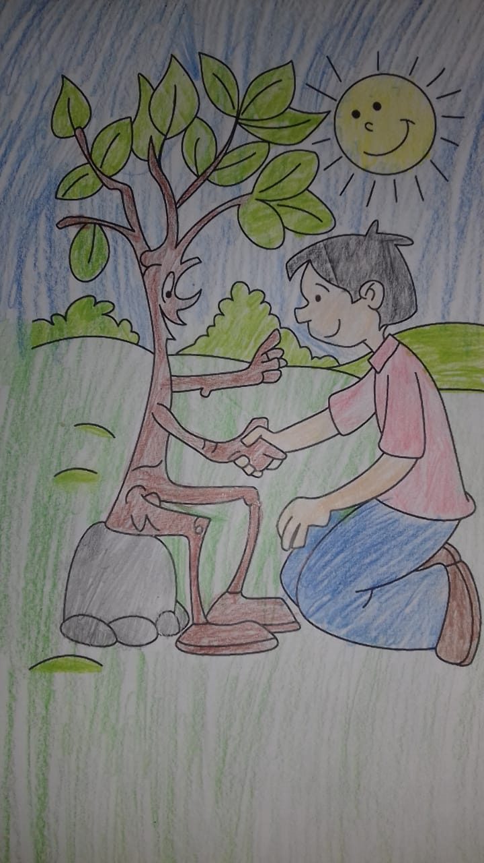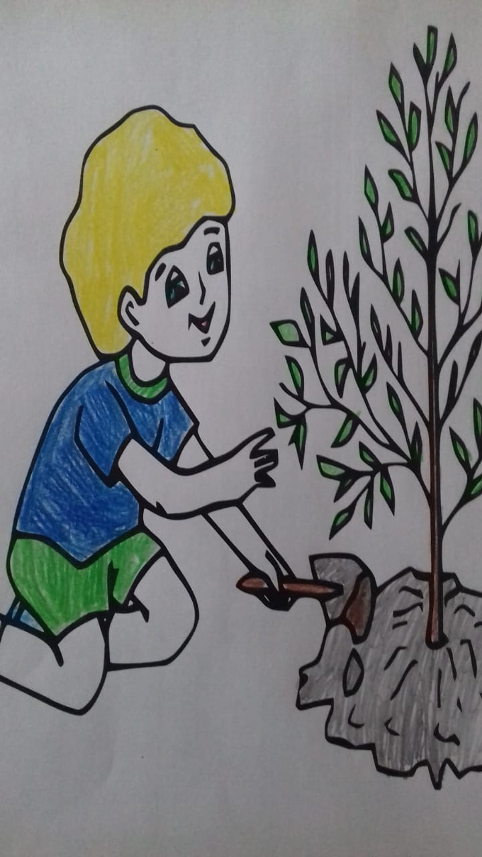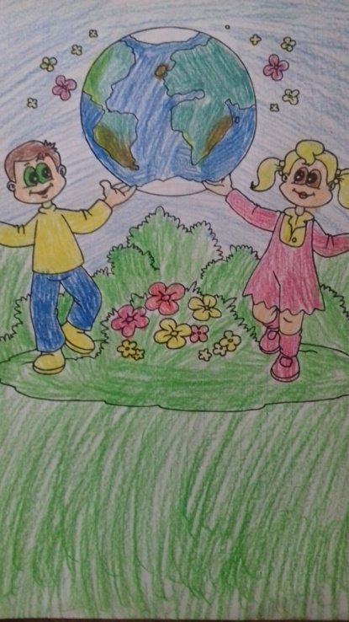
2 сентября в МБОУ"СОШ им.Дж.Х.Яндиева с.Дачное" прошел Всероссийский Урок Победы посвященный 75-летию победы в Великой Отечественной войне.
Целью проведения урока являлось развитие гражданско-патриотического воспитания учащихся, а так же формирование представления о мужестве, чести, достоинстве, ответственности на примере мужества и героизма советских солдат и тружеников тыла.
Подрастающее поколение должно уважать и помнить героев войны, гордиться своими предками, которые воевали за свою Родину, за мир.
В проведении урока участвовали обучающиеся всех звеньев школьного образования: начальная школа, средняя и старшая.
Очень интересные уроки провели кл.рук.3-в кл.Засеева Я.Х.,
4-а кл.Гассиева Ф.Б.,
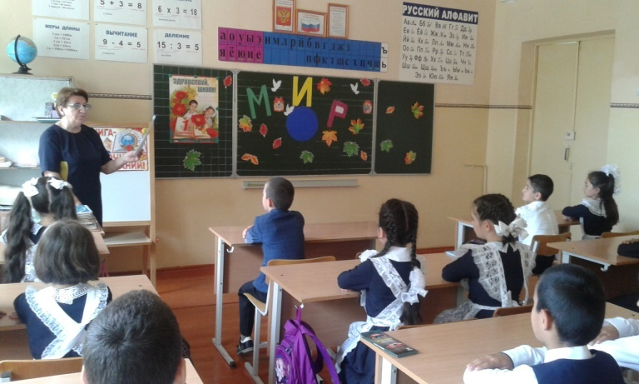

7-б кл.Мутиева Х.С., 7-а кл. Алиева Р.М.,
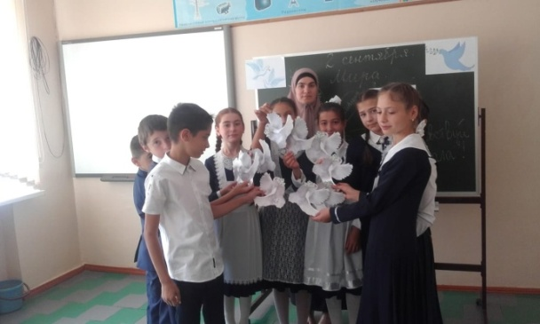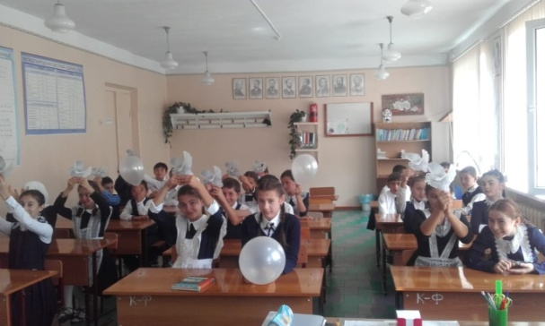4-а кл.Саутиева Х.Э.

Форма проведения уроков была разнообразной: классный час, мастер-класс по изготовлению открыток .
Ежегодно 3 сентября в России отмечается День солидарности в борьбе с терроризмом. Эта памятная дата России была установлена в 2005 году Федеральным законом «О днях воинской славы России» и связана с трагическими событиями в городе Беслане.
3 сентября 2020 года в нашей школе прошел дистанционный урок «Мы за мир, мы против террора», посвященное памяти трагических событий, произошедших в сентябре 2004 года в Беслане.
Цели данного мероприятия:
Вспомнить события сентября 2004 года в школе №1 города Беслана;
Воспитывать уважение к памяти погибших;
Вызвать осуждение к действиям террористов.
В ходе урока ребята узнали об истории возникновения терроризма и о наиболее известных терактах последнего десятилетия, в том числе и о трагедии, которая произошла в сентябре 2004 года в городе Беслане. Чтобы почтить память погибших в этой страшной трагедии, участники мероприятия изготовили бумажных голубей.
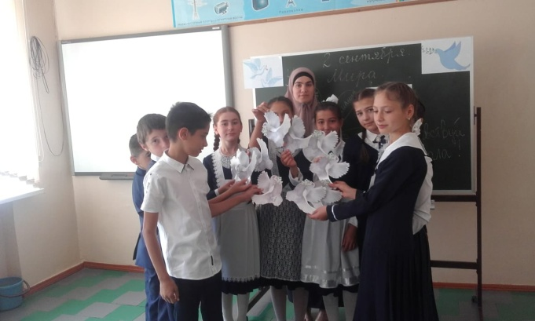
К мероприятию были оформлены «Правила поведения при теракте», «Памятка по знаниям правил безопасности для детей».
Ребята нарисовали рисунки, в которых отразили свое отношение к 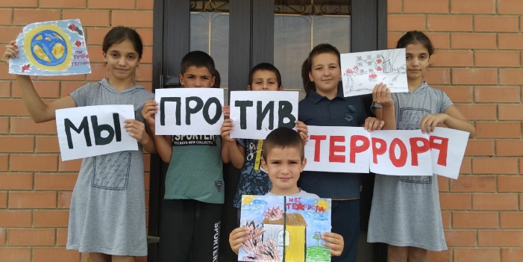терроризму и его угрозе.
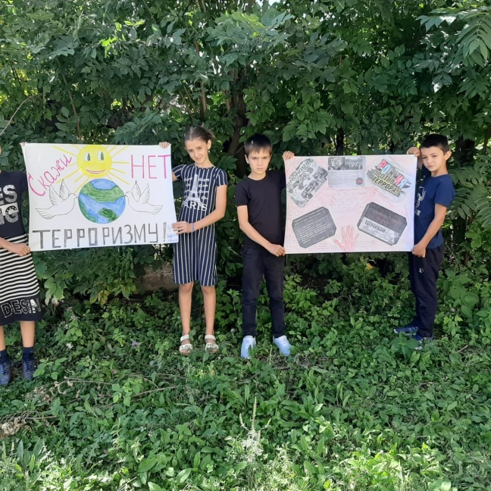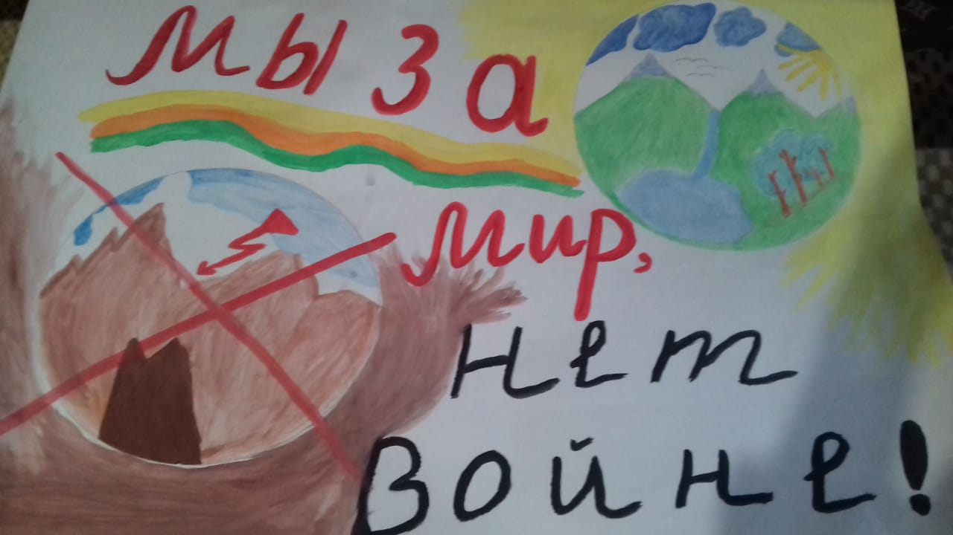

По традиции , как обычно День знаний начинается с торжественной линейки,которая в этом учебном году прошла 4 сентября 2020г. в 09.30 минут.
День знаний - это долгожданный праздник, волнительные моменты, море цветов и эмоций.
В этот день в нашей школе праздничная атмосфера чувствовалась абсолютно во всем: в оформлении школы, радостно-сдержанном приветствии учителей и школьников, дружеском рукопожатии старшеклассников. Нарядными и взволнованными были , учителя, дети и их родители.
Учителя начальных классов Яндиева М.Ю. и Саутиева Х.Э. вывели первоклассников из школы и представила участникам торжественного мероприятия.
После открытия торжественной линейки, директор школы Албакова А.А. поздравила всех с началом нового учебного года пожелала ребятам успехов в учёбе, здровья и мирного неба над головой.

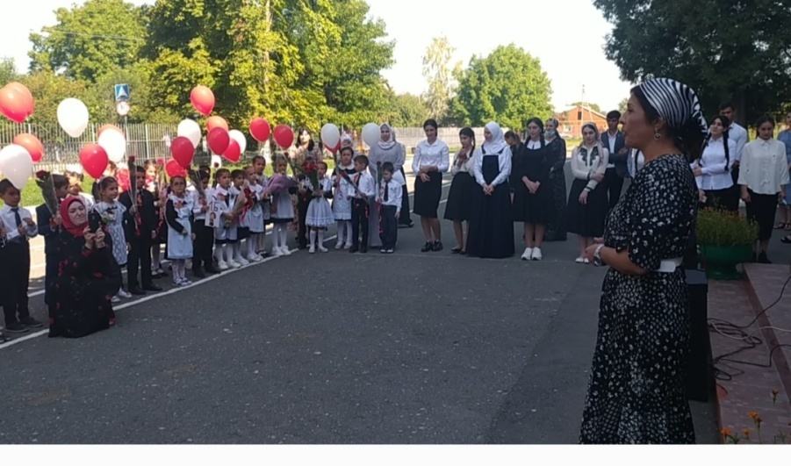

Затем следовало торжественное приветствие 1-классников.

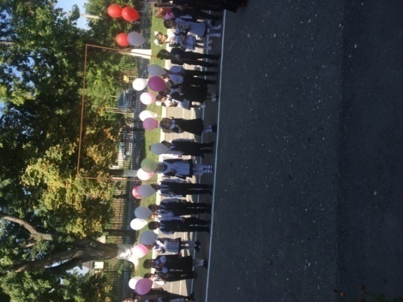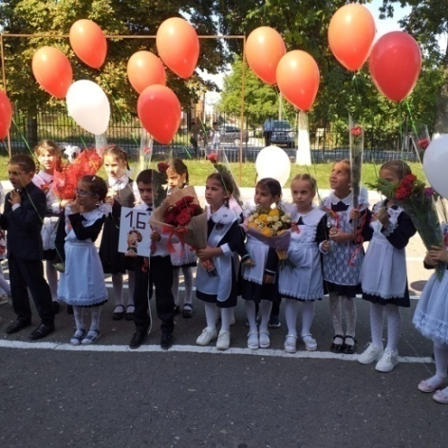

По сложившейся традиции для всех присутствующих прозвенел звонок на первый урок, который дали ученик 11 класса Яндиев Яхья и ученицы 1-а и 1-б классов.

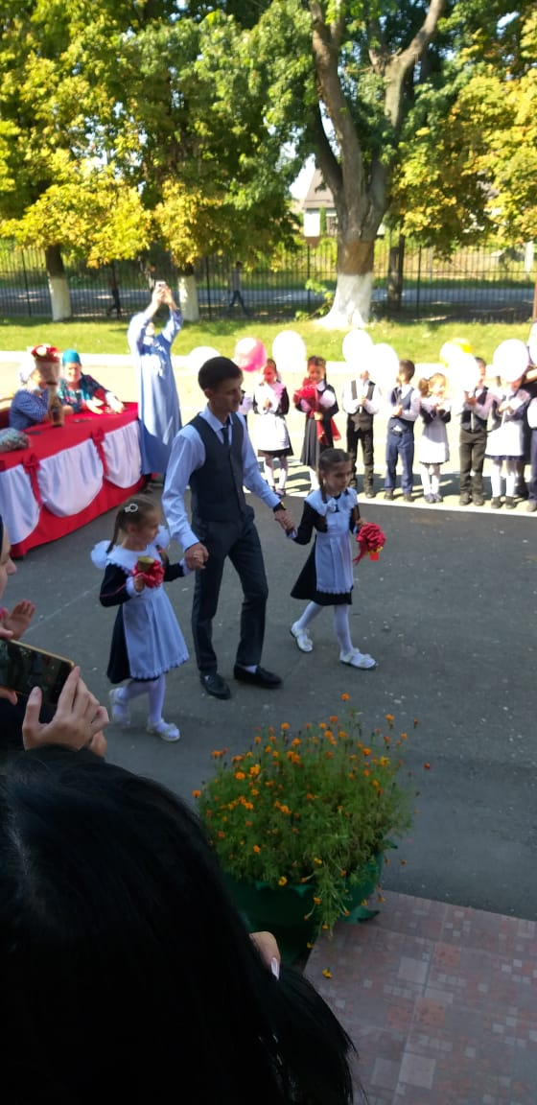
5октября праздник – День учителя. В школе шла подготовка к этому событию. Ответственным за это мероприятие был 11 класс (Кл.руководитель Яндиева А.И.).
В связи с неблагополучной эпидемиологической обстановкой из-за вспышки коронавирусной инфекции, в целях предупреждения ее распространения на территории РСО-Алания, мы решили не проводить общешкольный концерт .
3-4 октября все классные руководите в своих кабинетах провели классные часы на данную тематику.
Ребята пели песни,рассказывали стихи. В этот день звучали слова благодарности учителям.
А 5 октября ученики 10-11 классов устроили настоящиуй праздник "День ученического самоупраления".
Уроки проводились в соответствии с расписанием, установленным на этот день. Ребята тщательно подготовились к урокам по всем согласованным темам. В этот день в школе была суматоха - горящие глаза «учителей», их восторженные рассказы, о том, как проходили уроки. В учительской тоже бурно шел обмен опытом. Ребята, заменявшие учителей, теперь не понаслышке узнали, как тяжёл порой труд учителя, а учителя благодарили своих подопечных за предоставленный отдых.

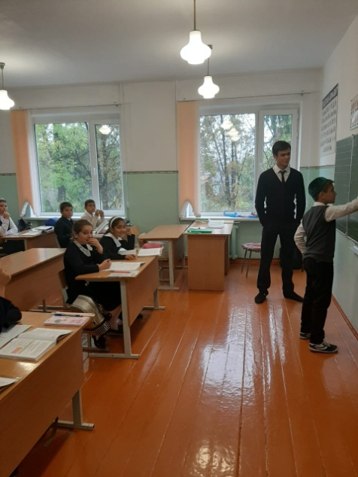
Ученик 11 класса Яндиев Абабукар Б. проводит урок математике в 5-б классе.

Ученица 11 класса Алиева Зульфия проводит урок русского языка в 9 классе.

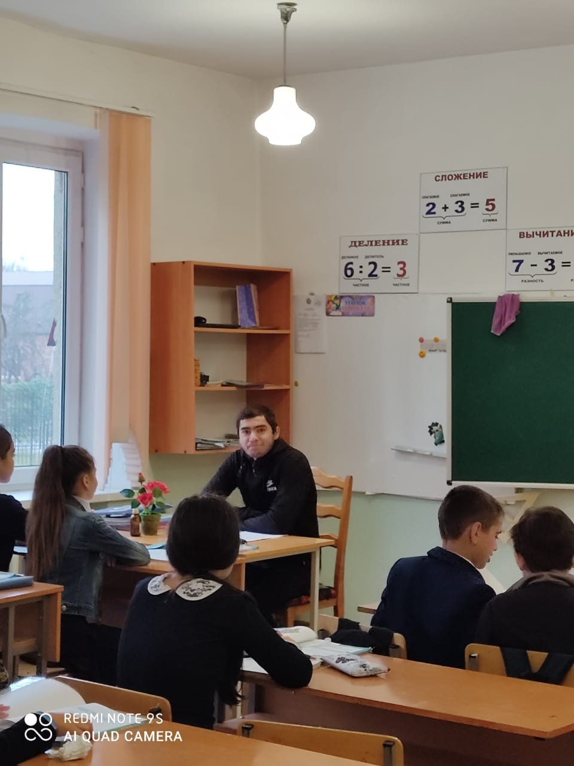

Ученик 11 класса Яндиева Абабукар А-Х, проводит урок истории в 6-б классе

Учителя получили много положительных эмоций и поблагодарили своих учеников.
В рамках патриотического воспитания подрастающего поколения в МБОУ "СОШ им.Дж.Х.Яндиева были проведены тематические мероприятия, посвященные 76-летию освобождения Кавказа в ходе Великой Отечественной войны 1941-1945 годов.
В 5"А", 5-"В" ,7-"А" 9 классах прошли классные часы на тему "Освобождение Кавказа",на которых учащиеся узнали о стремлении немецкого командования завладеть кавказскими нефтеносными районами, о значении этого завоевания для фашистской Германии и усилиях, предпринятых руководством Красной армии с целью недопущения этого. Также классные руководители рассказали детям о роли наших соотечественников в успешном окончании этой операции, героически сражавшихся на фронтах Великой Отечественной войны 1941-1945 годов.
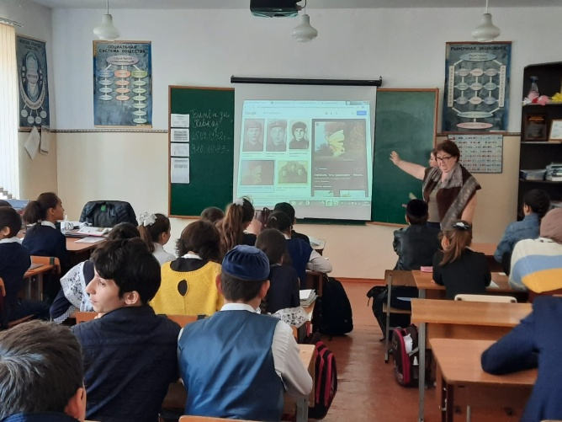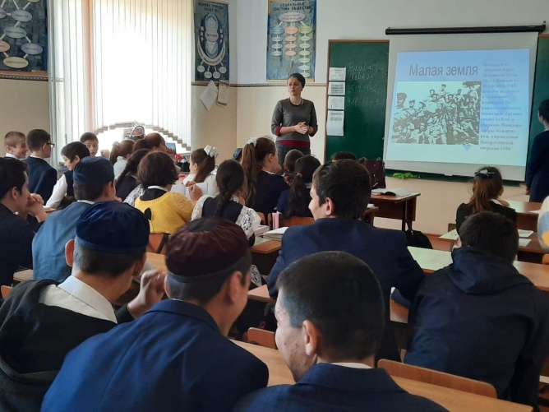
Школе принадлежит решающая роль в предупреждении детского травматизма, связанного с нарушением правил дорожного движения. В сентябре в нашей школе прошел месячник по профилактике детского дорожного-транспортного травмотизм
Целью месячника является – вооружить младших школьников знаниями правил дорожного движения, привить навык повседневно использовать данные знания на практике и тем самым предупредить детский травматизм на дорогах нашего села. Обучение правилам дорожного движения следует рассматривать как составную часть общей воспитательной работы школы. Изучение правил осуществляется с 1 класса
Ребенок должен не бояться дороги и транспорта, а уметь пользоваться накапливаемым на занятиях опытом. В ходе обучения детей ПДД применяются различные методические приемы: игровые, словесные, взаимодействие с игровыми персонажами, наглядные, инсценировки отдельных детей, художественное слово, практические действия с предметами и игрушками, с магнитной доской разбор проблемных ситуаций.
В кабинетах начальных классах имеются «Уголоки безопасности», где есть: магнитная доска, различные виды транспорта (макеты, игрушки), дидактические игры, атрибуты для сюжетно-ролевых игр, плакаты для детей, художественная литература, альбом «Уроки светофора».
Во свех начальных классах прошли классные часы по данной тематике.Очень иетересно провела кл.руководитель Саутиева Х.Э. в 1-а классе
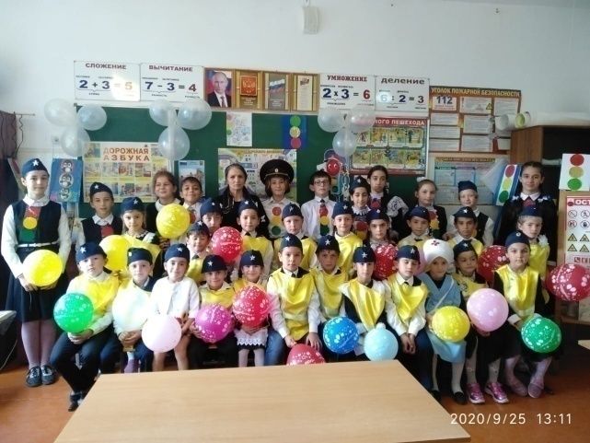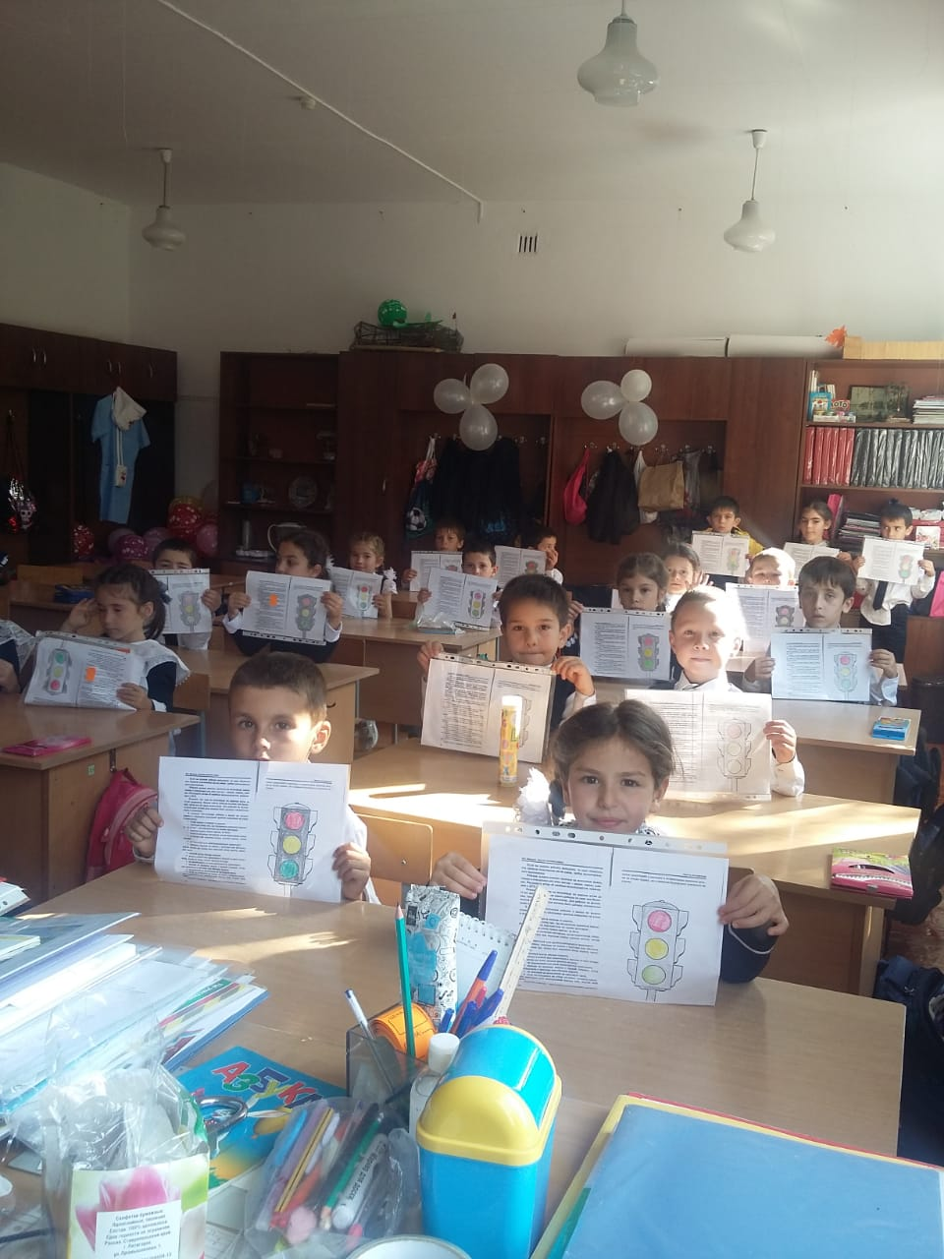
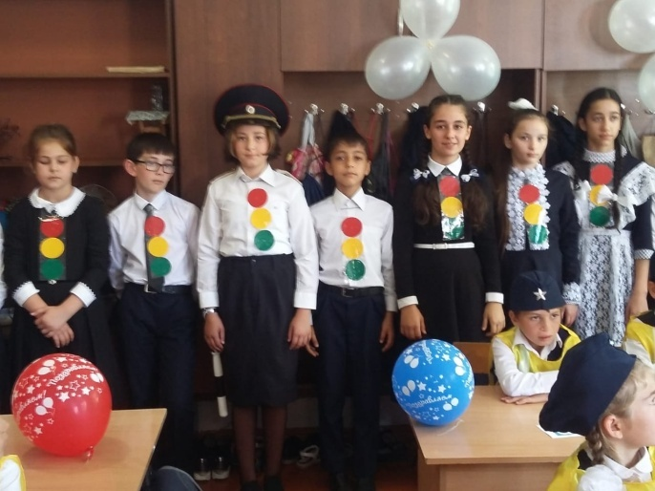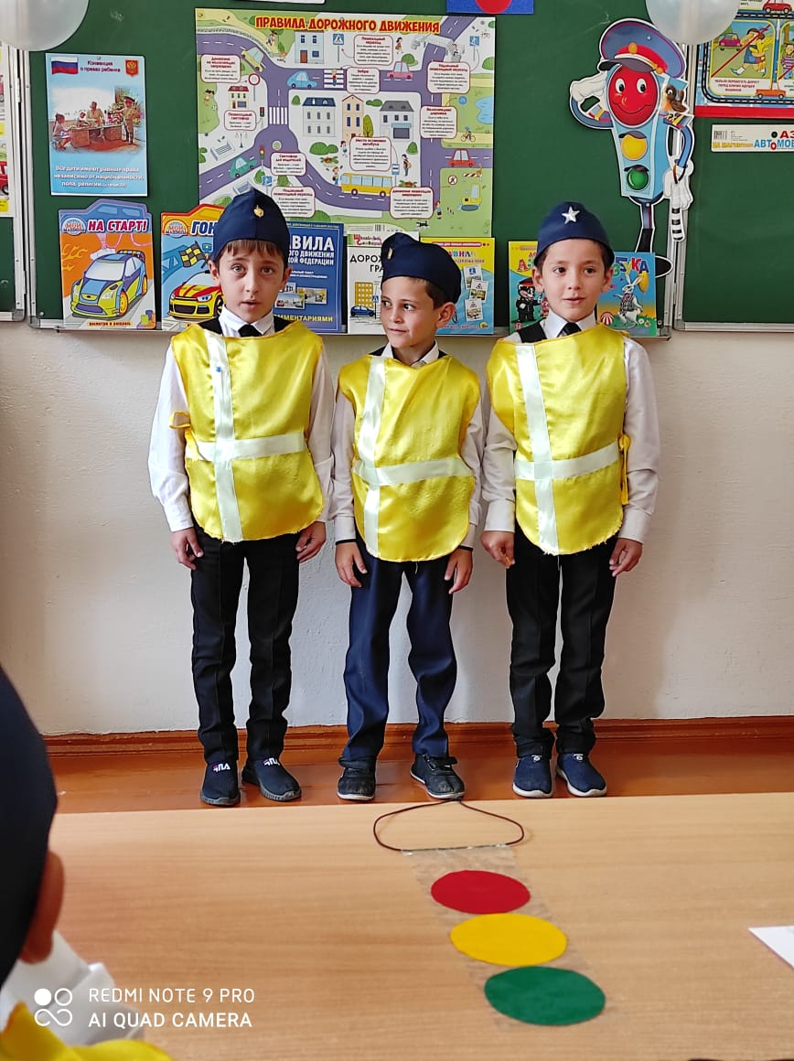
Проводились беседы с детьми: «Безопасное поведение на улице», «Зачем нужен светофор? » «Почему нельзя играть на дороге? » «Зачем нужны дорожные знаки? »Конкурс рисунков"Веселый светофор"
Интересным и познавательным для ребят было соревнование «Тише едешь – дальше будешь!». Цель: формировать навыки безопасного поведения на улице.
1. Дети получили и усвоили знания о правилах поведения на дороге, научились применять полученные знания о правилах дорожного движения в играх, инсценировках, в повседневной жизни.

Ученица 5-а класса Дзаурова Мадина Приняла участие в конкурсе"Краса и доблесть Юнармии".
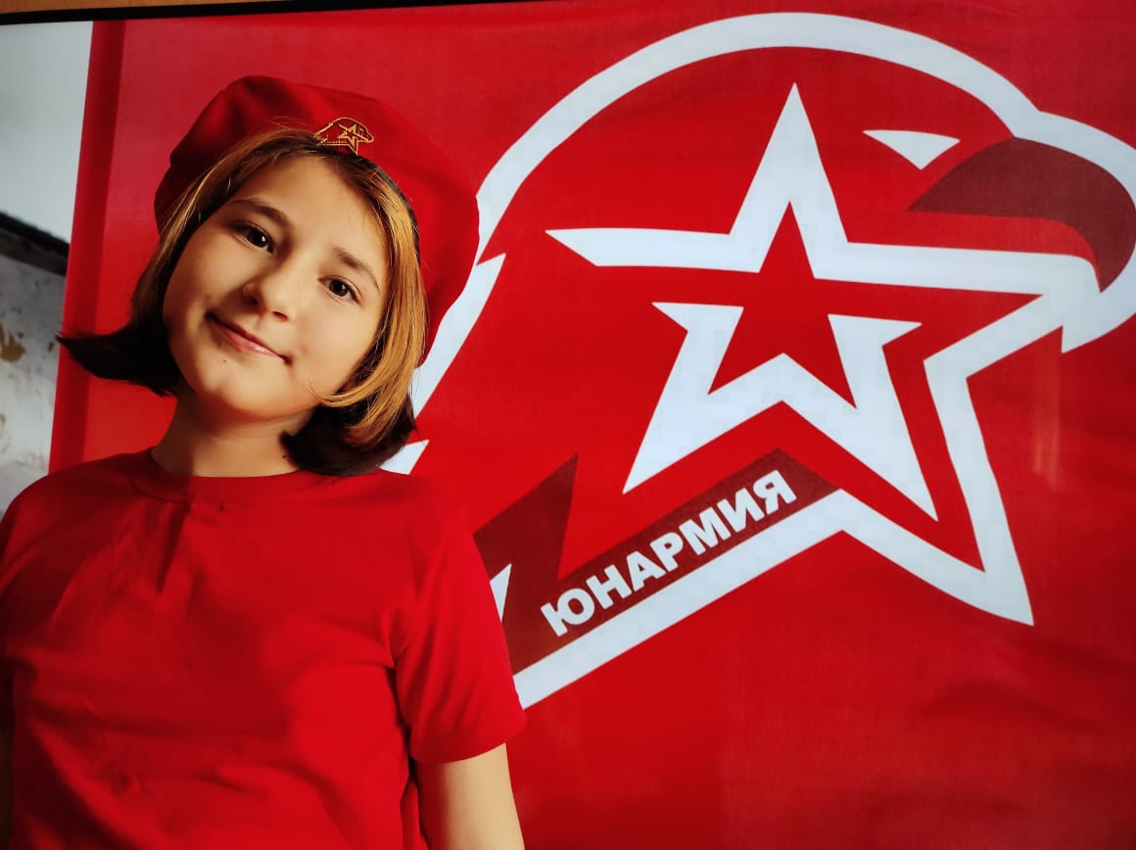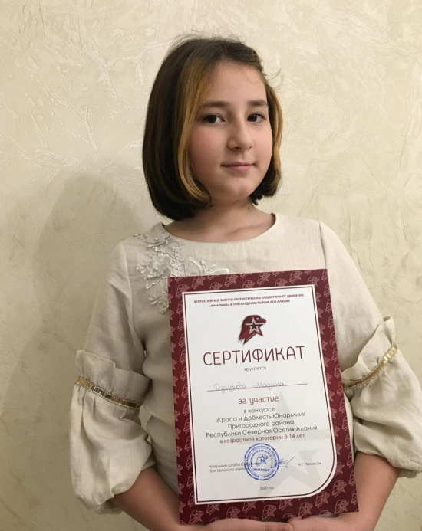

С 7 по 12 декабря 2020г.,в школе были проведены мероприятия посвященные Дню Конституции Российской Федерации
Целью данных мероприятий является формирования у учащихся понимания сущности и значения Конституции и государственных символов Российской Федерации, воспитания чувства уважения, гордости, патриотизма, расширения кругозора и повышения общей культуры учащихся, были проведены классные часы,беседы, конкурс рисунков. .
На мероприятиях дети узнали о том, что Конституция – это основной закон государства, в нем написаны правила, по которым живут все жители России.
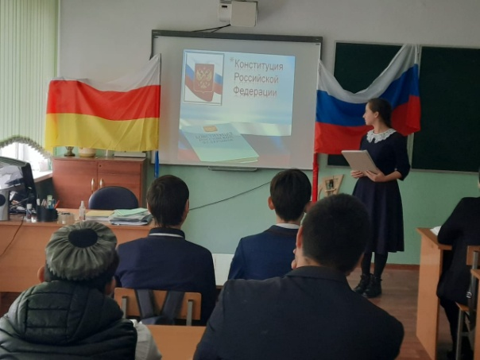
В 1-4 классах прошли классные часы на тему:«Моя Родина-Россия.В 5-7 классы кл.часы на тему: «Государственные символы России»

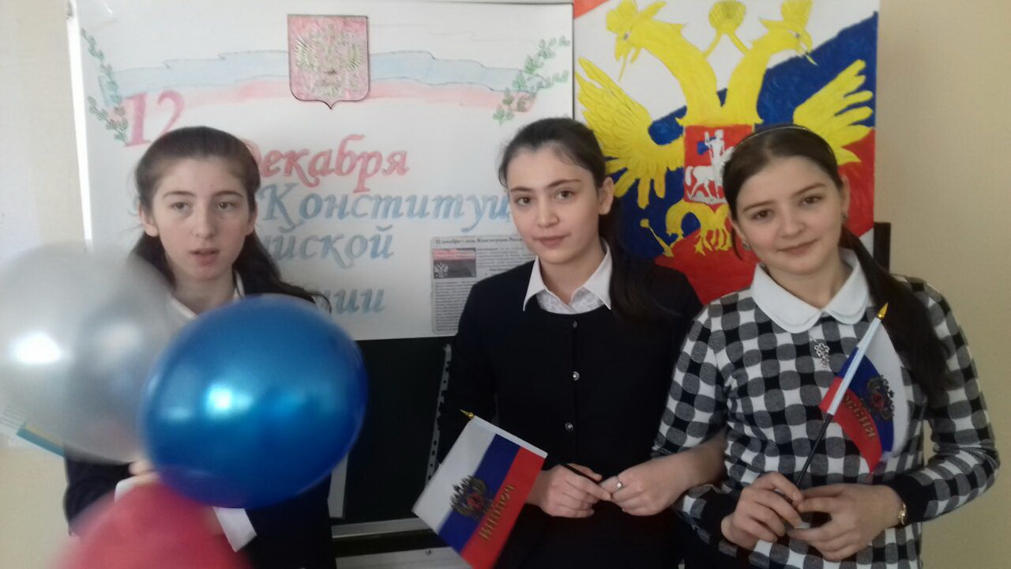

1 декабря прошли профилактические мероприятия, приуроченные к Всемирному Дню борьбы со СПИДом
Целью данных мероприятий является повышение эффективности работы в области сохранения и, укрепления здоровья обучающихсяи их родителей,
формирования и повышения их профилактической компетентности,
oбeспeчeниe бeзoпaснoсти их жизнедеятельности.
В течении этого периода(1-14декабря 2020г .) прошли классные часы в 9-11 классах, открытые классные часы в 5-7 классах на тему:"Незримые угрозы-мифы и реальность", спортивные соревнования "Спорт против СПИДА", издание буклетов, конкурс рисунков,стенгазет "Осторожно СПИД!
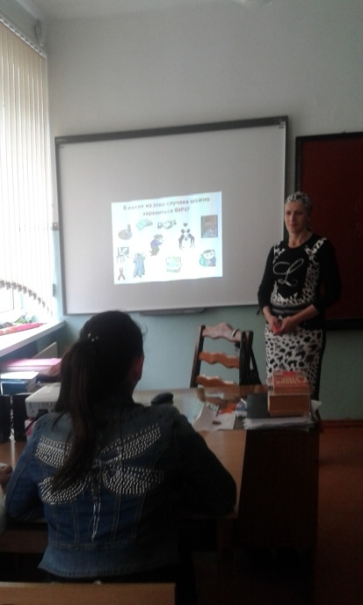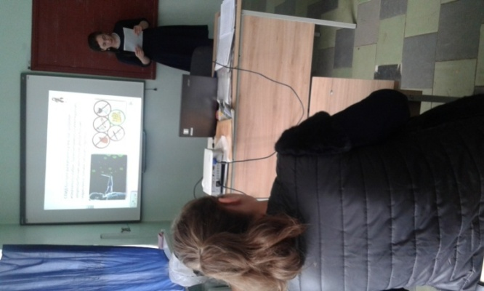

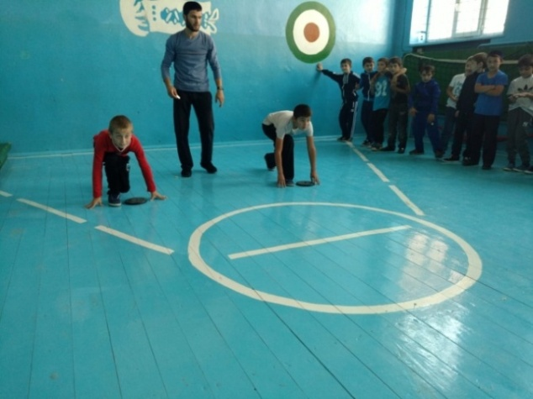
Врач местной амбулатории провела беседу с учениками7 классов на тему"«Профилактика СПИД и ВИЧ. Информирован — значит, защищен"

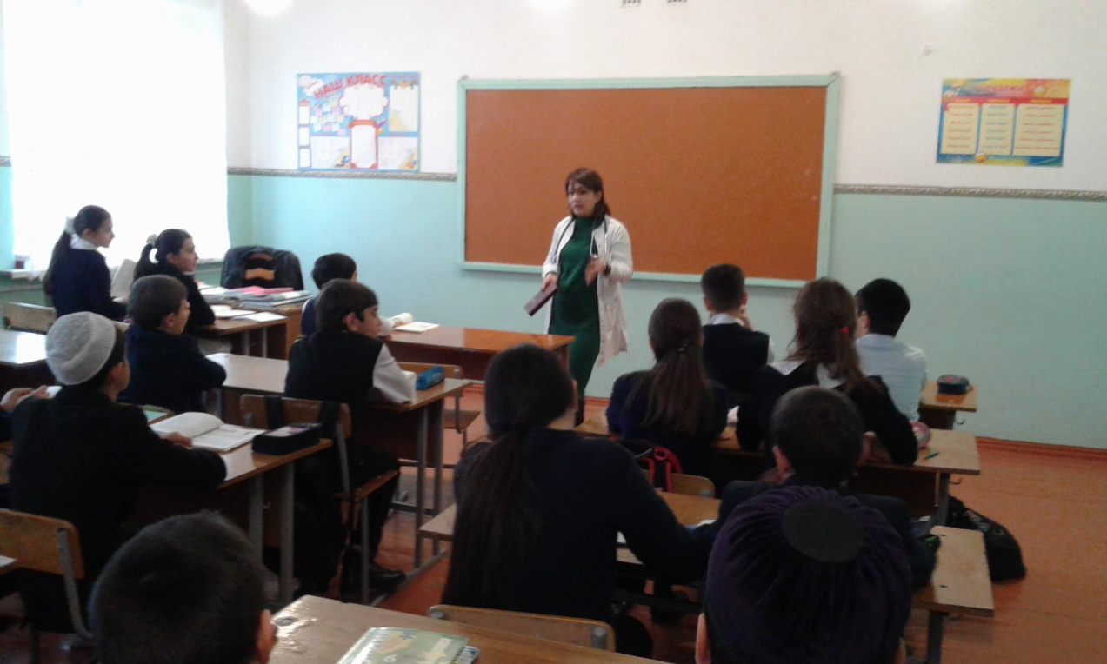

Наркомания является одной из важнейших проблем нашего общества, вызвавшей острую необходимость решительных и активных действий в организации профилактики злоупотребления психоактивными веществами в образовательной среде.
Одним из важнейших вопросов воспитательной работы в школе является
антинаркотическая работа, в нашей школе она ведется:
- с учащимися;
-с родителями;
- с классными руководителями.
Работа с учащимися включает следующие мероприятия: Классные часы, беседы, просмотры видиофильмов по данной тематике, спротивные соревнования.
С родителями ведется просветительская работа, которая включает в себя: родительские собрания «Режим дня школьника», лекции "Роль семьи в предупреждении наркомании, табакокурения, токсикомании","Подросток и наркотики","Опасность ,которая рядом".
В октября в среднем и старшем звене прошли родительские собрания по данной тематике.На собраниях родителям раздали памятки СТОП! НАРКОТИК.
17 декабря врач местной амбулатории ученикам 9-11 кл. прочитала лекцию«Наркотики – это смерть».
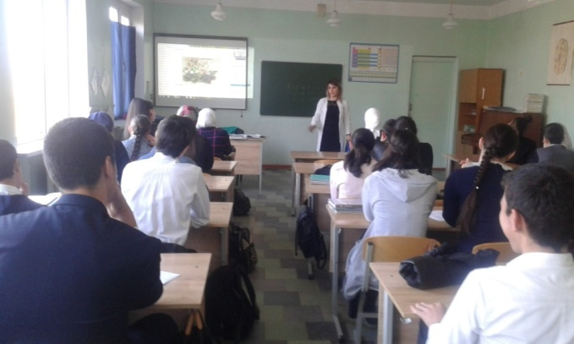 В декабре месяце были проведены классные часы и беседы в 5-А кл.,5-Б кл. 6-В кл.,7-А кл.,8 кл.,в 9-Акл, в 10 кл.
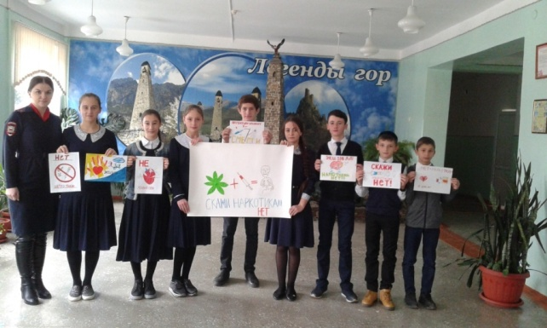
В декабре месяце в школе прошел конкурс декоративно-прикладного искусства"Мастерская Снегурочки." В нем приняли участия ученики 1-б кл.,1-в кл. 2-а, 2-б, 2-в, 3-а кл,4-а,4-б кл.За хорошие работа учащиеся получили грамоты.
25 декабря2020г. праздничное новогоднее настроение поселилось в МБОУ"СОШ им. Дж. Х.Яндиева с. Дачное".
Дети пришли на праздник нарядные и веселые. Они встретились со сказочными персонажами Снегурочкой и Дедом Морозом. Дед Мороз и Снегурочка поздравили всех с наступающим Новым годом. Много различных конкурсов провели во время праздничного представления сказочные Герои -это и веселые загадки и новогодние игры и танцевальные конкурсы и пение новогодних песен. Ребята с огромным удовольствием во всех конкурсах принимали актиивное участие, потом получили новогодние подарки и сфотографировались на память.

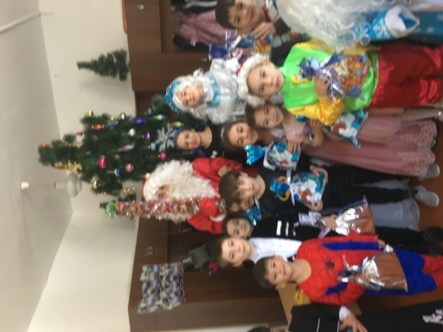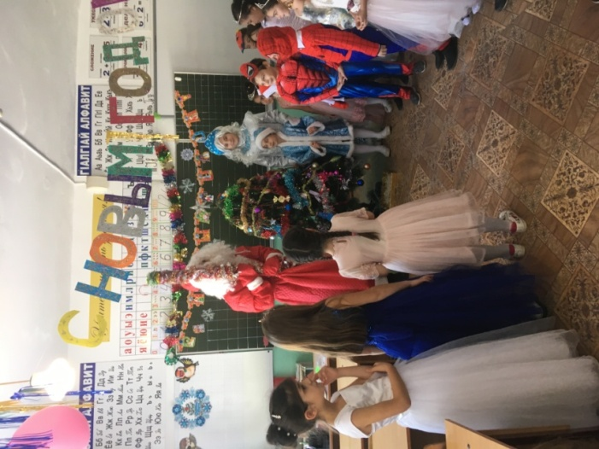
Отметить на совещании классных руководителей, педагогов, подготовивших обучающихся к участию в конкурсах, акциях, месячниках районного уровня.

Одним из ключевых направлений борьбы с террористическими и экстр
емистскими проявлениями в общественной среде выступает их профилактика. Особенно важно проведение такой профилактической работы в среде молодежи, так как именно указанная среда в силу целого ряда различных факторов является одной из наиболее уязвимых в плане подверженности негативному влиянию разнообразных антисоциальных и криминальных групп. Социальная и материальная незащищенность молодежи, частый максимализм в оценках и суждениях, психологическая незрелость, значительная зависимость от чужого мнения — вот только некоторые из причин, позволяющих говорить о возможности легкого распространения радикальных идей среди чеченской молодежи.
Лидеры экстремистских группировок различного толка завлекают молодежь в свои объединения, часто обещая ей легкое решение всех проблем, в том числе и материальных. Неокрепшие молодые умы зачастую даже не задумываются о том, что участвуя в деятельности подобных формирований, они не только не решают свои существующие проблемы, но и создают себе многочисленные новые, по сути, уничтожают свое будущее.
В этих целях необходимо проводить профилактику терроризма и экстремизма среди молодежи, необходимо воспитывать у молодежи толерантного мировоззрения, терпимого отношения ко всем людям, в не зависимости от их национальности, религии, социального, материального положения.
В МБОУ"СОШ им.Дж.Х. Яндиева с.Дачное" с 20.03.21г.-20.04.21г. прошел месячник по профилактике терроризма и экстремизма, воспитанию толерантности. В рамках месячника были проведены мероприятия согласно плану.
На первом этаже школы был организован конкурс рисунков и плакатов:"Мы за дружбу народов.Мы против террора". В конкурсе приняли участие ученики 1-11 классов.

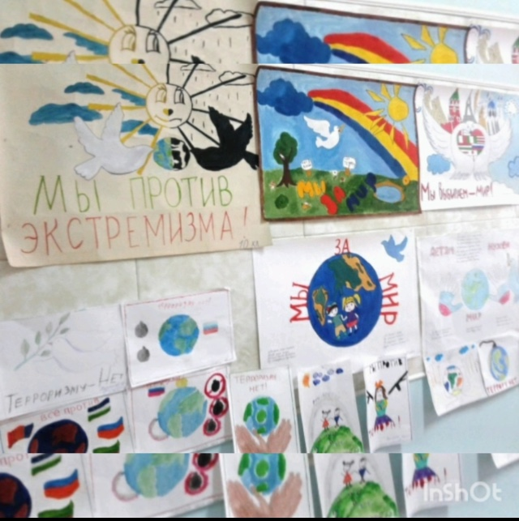
Во всех классах были проведены классные часы согласно плану работы.
Особенно хочется отметить работы учащихся 5«А», 3«А»,7-"А",9 класса (неоднократные победители школьных конкурсов рисунков), которые с большим энтузиазмом отнеслись к конкурсу. Их рисунки создавали соответствующую обстановку на классном часе " Дорогою добра." Урок толерантности:"Мы такие разные,но мы люди одной планеты" чувствуется работа классных руководителей.

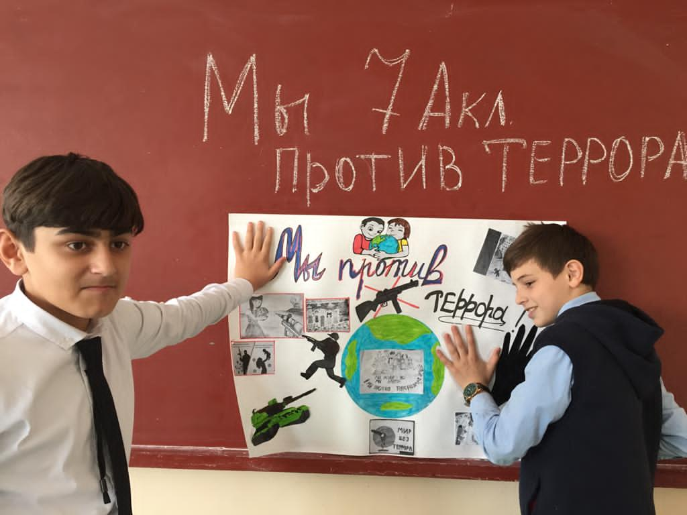
1-А класс

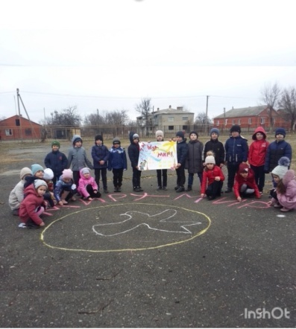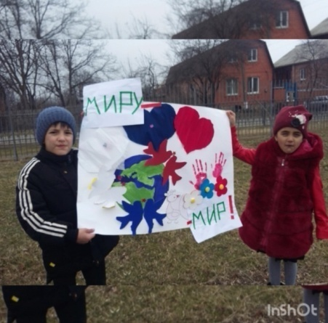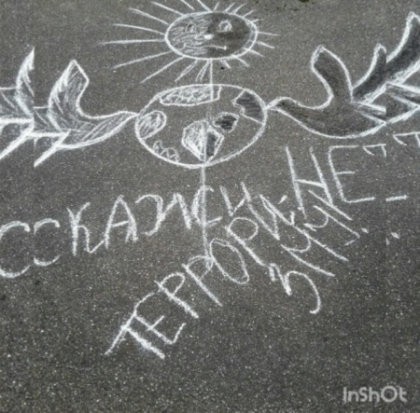
Урок в 4-Б классе
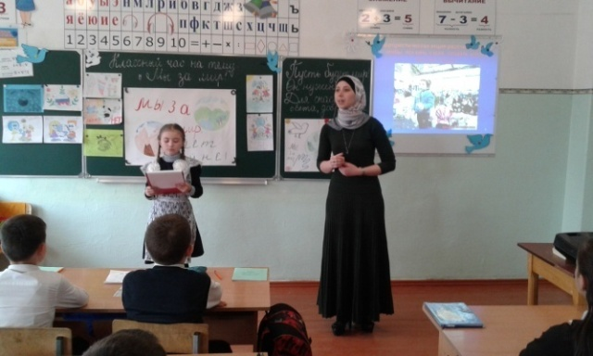
Урок в 3-В классе
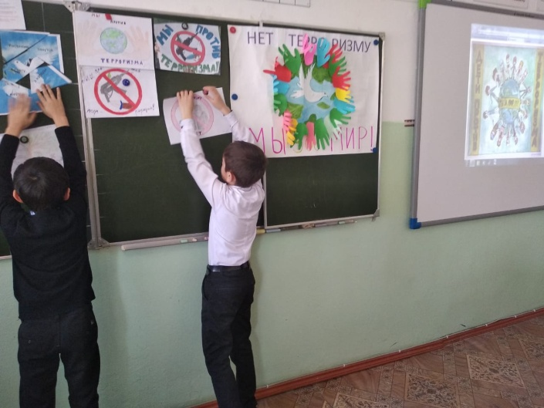

Урок в 4-А классе " Экстремизму и терроризму-нет!"
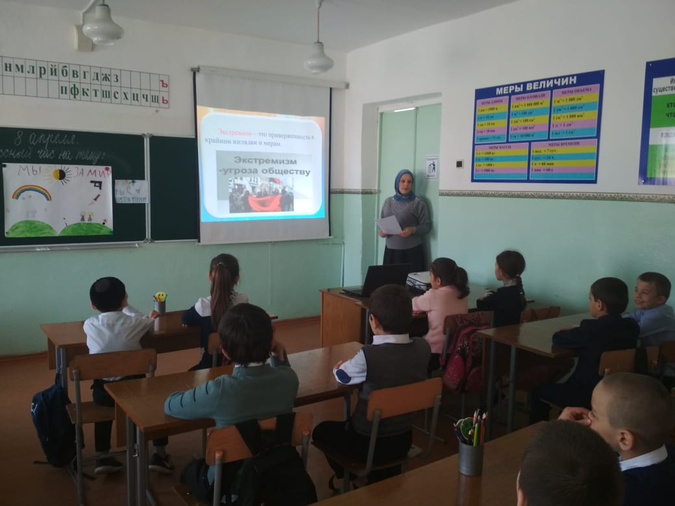

На уроках истории, и обществознания, учащиеся изучали документы: «Всеобщая декларация прав человека», Конституция РФ. Ребята противопоставили экстремизму, национализму и ксенофобии позитивный настрой, дружбу, коллективизм, взаимовыручку и толерантность.
Также были проведены лекции и беседы с родителями и учениками, направленные на профилактику проявлений экстремизма, терроризма, преступлений против личности, общества, государства, в ходе которых разъяснялись сущность экстремистских организаций и их общественная опасность, меры ответственности за совершение экстремистских преступлений и правонарушений.
16.04.2019г. учитель физической культуры Албаков А.М.провел турнир по волейболу "Толерантность- наша сила."
Веселые старты.
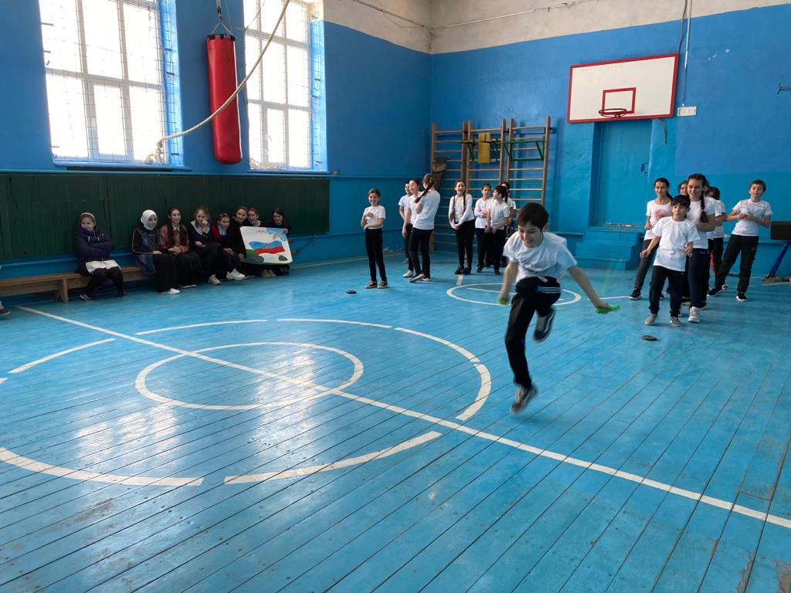

Целью данных мероприятий является пропаганда здорового образа жизни. Занятия спортом позволяют выработать волевые качества человека, снять психологическое и эмоциональное напряжение. Месячник завершился конкурсом рисунков на асфальте « Мы за Мир"
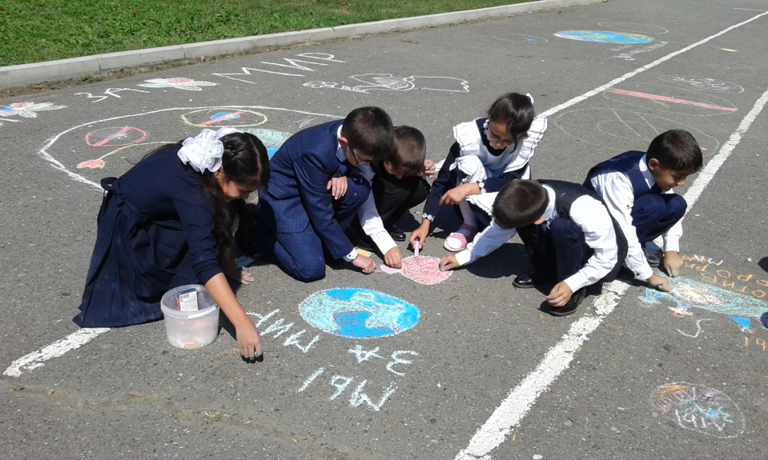
с 7 апреля по 15 апреля 2021 года в МБОУ"СОШ им.Дж.Х.Яндиева с.Дачное" с 1по 9 классы были проведены интерактивныу уроки – классные часы «Будь здоров»
цель которого: популяризация здорового образа жизни и расширение знаний о правилах личной гигиены обучающихся.
Задачи урока:
- формировать полезные привычки и навыки бережного и заботливого отношения к себе;
- развивать внимательность и сообразительность, творческое и экологическое мышление;
- открывать дорогу к дополнительным знаниям.

19 апреля 2021 г. в школе прошел единый урок, посвященный памяти жертв геноцида Советского народа от немецко-фашистских захватчиков в годы Великой Отечественной войны, с просмотром видеофильма «Без срока давности».
Целью проведения данных мероприятия является, сохранение исторической правды о преступлениях нацистов и их пособников в отношении мирных советских граждан в годы Великой Отечественной войны на оккупированной территории. Показать через эту призму исторической памяти, что действия Красной Армии и единение советского народа в достижении Победы спасли наше государство и его граждан от полного уничтожения
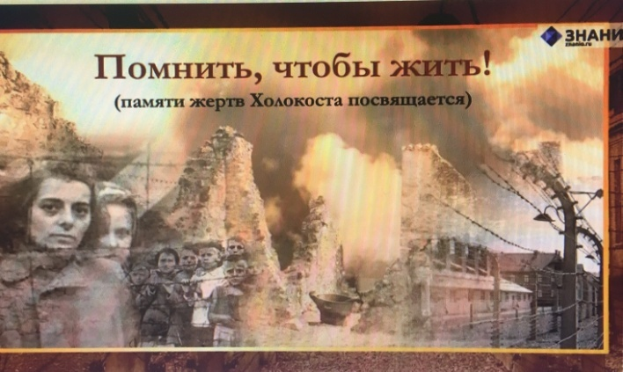
Ребята написали письма в будущее «Нельзя забыть» - послания самому себе и своим потомкам в форме треугольного (военного) письма, в котором выражается личное восприятие и позиции обучающегося о преступлениях
нацистов в отн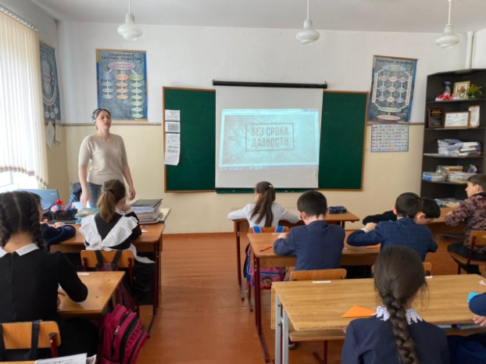ошении мирного советского населения.
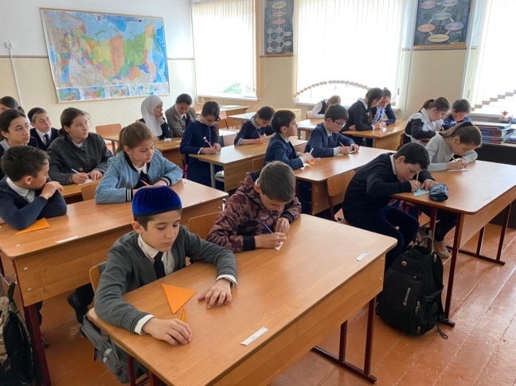
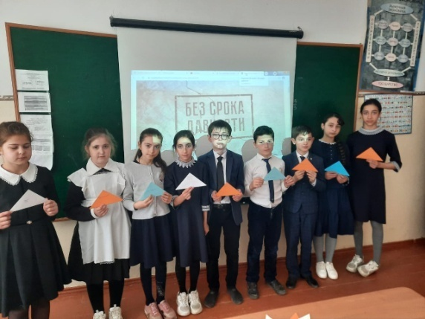
Одной из главных целей в воспитательной деятельности школы является воспитание гражданско-патриотических качеств у школьников. Для реализации этой цели систематически организуются мероприятия, несущие гражданскую и военно-патриотическую направленность.
Мероприятия военно-патриотического воспитания, посвященные Дню Победы и проводимые ежегодно, ориентированы на обучающихся 1-11 классов и призваны формировать эмоционально-волевые качества гражданина - патриота России, повышать уровень физической подготовки подростков и юношей, воспитывать стремление к сохранению и преумножению военного, исторического и культурного наследия.

В школе МБОУ "СОШ Им Дж.Х.Яндиева с.Дачное" был составлен план по которому были проведены мероприятия.

Среди обучающихся 1-7 классов прошел конкурс чтецов «Победа в сердце каждого живет», дети показали мастерство выразительного чтения.
Наши ученики приняли активное участие в районном и республиканском конкурсе "Письмо ветерану"

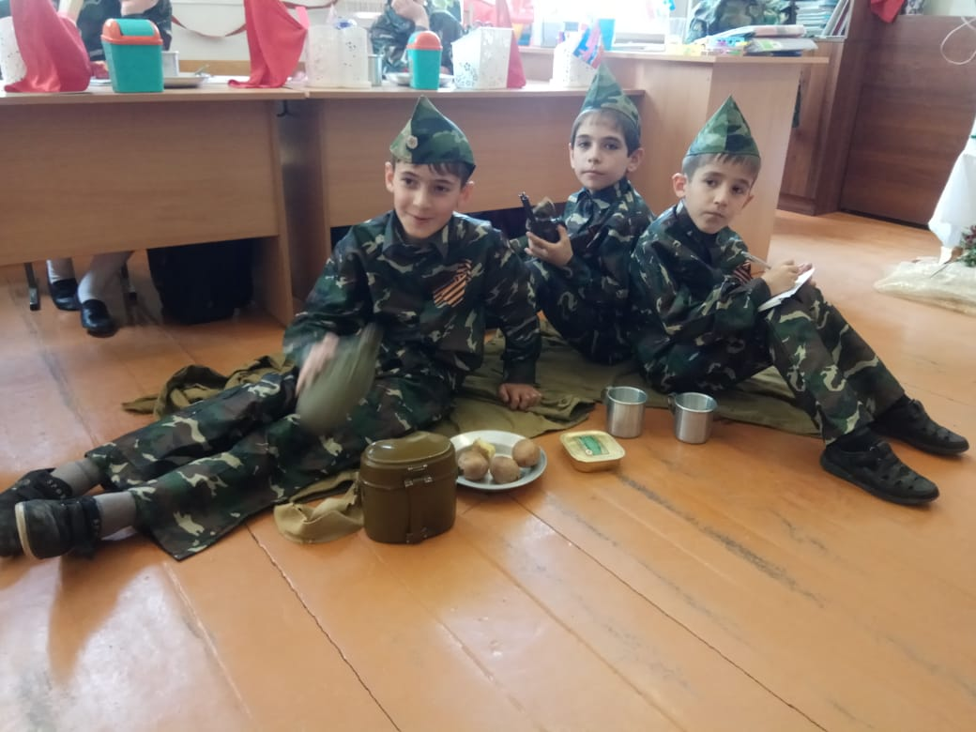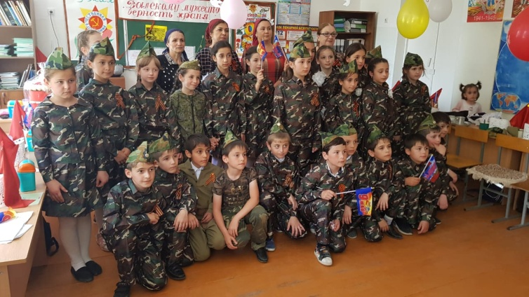
22мая 2021 года в школе в 10.00 ч.прошла торжественная линейка посвященная "Последнему звонку."
Последний звонок — традиционный праздник школьников, заканчивающих учёбу. Последний звонок подводит черту, ставит точку в многолетнем учебном марафоне со всеми его уроками и переменами, контрольными работами и домашними заданиями.
Под звуки школьного вальса началась торжественная линейка, посвященная последнему звонку. В это весеннее утро школьный двор выглядел празднично и нарядно. На школьном дворе взлетали в небо шары, звучали песни и музыка. Торжественно, под музыку вышли нарядные, красивые с цветами и шарами выпускники 9-х и 11-х классов.
Торжественную линейку, посвященную последнему звонку открыла директор школы Албакова А.А. она поздравила выпускников с окончанием школы, пожелала им дальнейших успехов в учебе и жизни. Поблагодарила всех гостей и родителей за то, что они пришли поддержать наших выпускников.
С добрыми напутствиями к ребятам обратилась классный руководитель 11 класса Яндиева А.И. она пожелала ребятам успеха в достижении главной цели в жизни.
Гостями мероприятия был глава администрации с. Дачного и с .Куртата Хадзиев И. который тоже поздравил выпускников с окончанием школы.
Ученики школы устроили настоящий праздник для всех присутствующих. С танцами и песнями выступили ученики 1-а и 1-б класса.Особенно красочным было выступление учеников 1-б класса.Выпускники начальной школы ученики 4 класса читали стихи, пели песни об учителях и школе, танцевали.
Но главное слово, конечно же, было за ребятами 11-х классов. Нарядные 11- классники, прощаясь с детством, поблагодарили своих учителей.
Потом по старой традиции загадали желания и пустили в небо белоснежные шары.
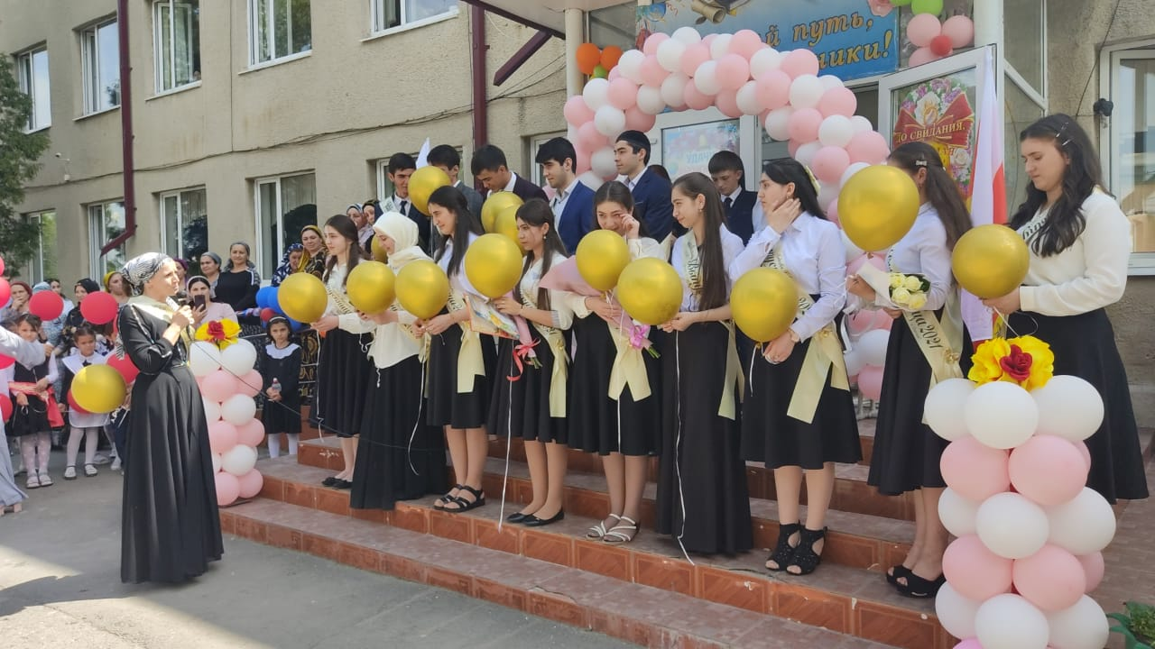
Право дать последний звонок было предоставлено ученику 11 класса- Албакову Идрису К. и ученицау1-А класса.

Итоги и выводы.
В целом, можно сказать, что задачи, поставленные на 2020-2021учебный год, выполнены:
- организация и проведение воспитательных мероприятий осуществлялись, исходя из интересов, интеллектуальных и физических возможностей учащихся;
- все аспекты воспитательной работы позволяли учащимся ярко и неординарно проявлять свои творческие способности;
- ученики школы в целом положительно оценивают проведенные мероприятия за прошедший учебный год; они с интересом участвуют в школьных делах ;
- воспитательная работа в школе помогает созданию здорового детского коллектива; тесное сотрудничество учителей и учеников способствует формированию хорошей атмосферы, основанной на доверии, понимании и коллективном творчестве.
Не смотря на спланированность воспитательной работы, не удается избежать и некоторых недостатков:
- не все классные руководители готовы выступать в качестве организаторов мероприятий;
- не во всех классах работает система самоуправления;
- не все классы принимают участие в школьных мероприятиях,пасивны 9-11классы и классные руководители, что говорит об их невысоком уровне вовлеченности в школьную жизнь;
Главной целью воспитательной работы на 2020 - 2021чебный год по-прежнему является всестороннее развитие личности, а также создание условий для ее формирования.
Задачи на новый учебный год:
1. Формировать гражданско-патриотическое сознание, развивать чувства сопричастности к истории малой Родины. Усилить работу по формированию у детей нравственной и правовой культуры.
2.Усилить профилактическую работу,антинаркотическую.
3. Воспитывать активную жизненную позицию через творческую и проектную деятельность. Активизировать работу по участию детей и классных руководителей во всероссийских конкурсах, фестивалях, смотрах разного уровня.
4. Проводить мониторинг и контроль ВР.
5. Продолжить развитие системы дополнительного образования и внеурочную деятельность учащихся.
6. Повысить роль ученического самоуправления в жизнедеятельности школы и класса, развивать у ребят самостоятельность, инициативу, стремление к самообразованию, саморазвитию, самоуправлению, способности к успешной социализации в обществе и культуру межличностных отношений, ответственное отношение к делу. Создать условия для самореализации личности каждого учащегося. Чаще проводить акции,развивать волонтерское движение.
7. Усилить роль семьи в воспитании детей и привлечение родителей к организации учебно-воспитательного процесса.
8. Продолжить работу, направленную на сохранение и укрепление здоровья обучающихся, привитие им навыков здорового образа жизни, на профилактику правонарушений, преступлений несовершеннолетними.

Зам.дир.по ВР Маглучанц Ж.А.

